Бессмертный полк

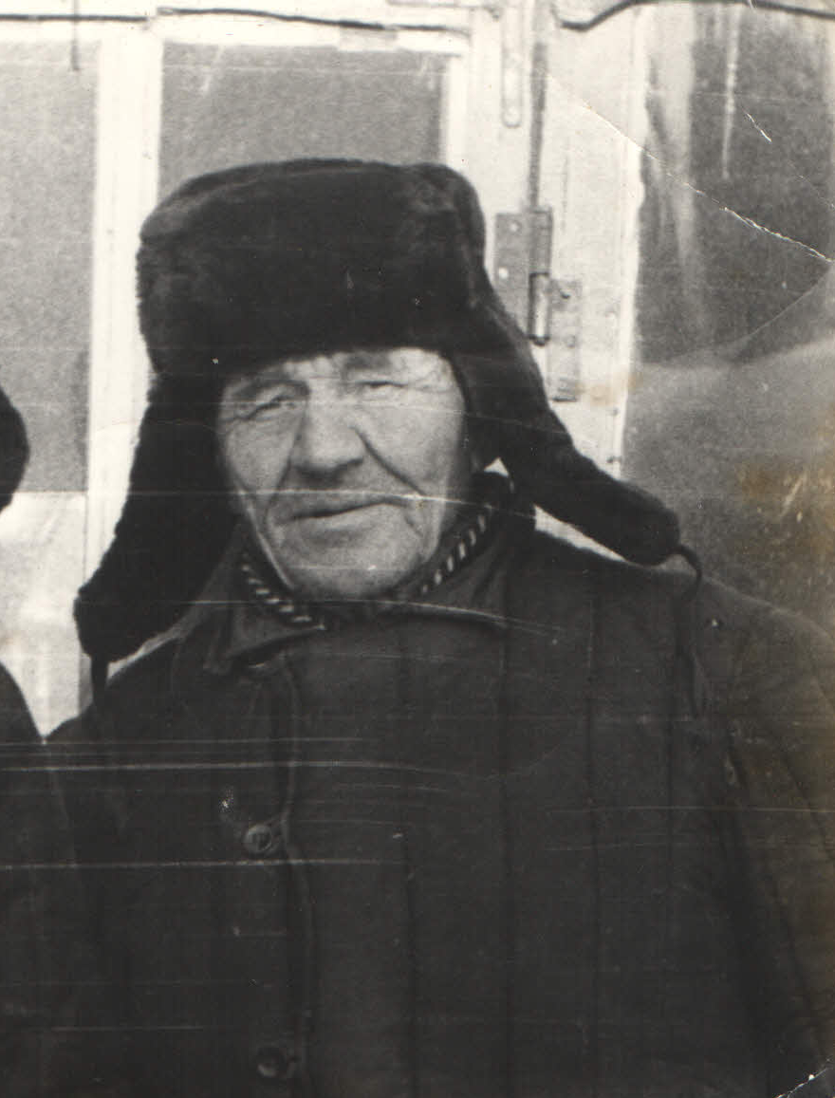

Мой прадедушка, Гайнутдинов Сахабутдин Гайнутдинович, участник Великой Отечественной войны.
По словам дедушки, мой прадед родился 10 декабря 1906 года в селе Сатышево Сабинского района. Ушел на фронт в январе 1942 года. Он воевал на Ленинградском фронте. Поскольку он хорошо стрелял, его назначили пулеметчиком. Командиром был генерал-полковник Леонид Александрович Говров.Участник освобождения Ленинграда от немецко- фашистких захатчиков.Прадедушка много рассказывал, сколько они пережили, перенесли на этой Ленинградской блокаде. Осенью 1945 года вернулся домой.
За отвагу и смелость мой прадед награждён медалями. Я горжусь прадедушкой и хочу, чтобы никогда и нигде в мире не было войны.

